黄山（西海大峡谷）、宏村、老街纯玩3日

产品特色：
【全景游览体验】：黄山全景：穿越西海大峡谷（视景区开放情况），体验网红地轨缆车
画里宏村：徽州古民居，中国画里乡村。
屯溪老街：中国保存最完整、最具有南宋和明清建筑风格的古代街市。
【旅游品牌尊享】：市区酒店或高铁北站接站，纯玩无购物，全程优秀导游服务，好评不断
【多样住宿可选】：山顶住宿可选（标间黄山旅游股份公司旗下酒店）+市区酒店住宿各一晚(含早)
行程：
- 成都—黄山市 餐：无 住宿：黄山市区
成都乘高铁或者飞机赴黄山市区，参考车次（成都东-合肥南D354次08:01-19:26，换乘合肥南-黄山北G351次20:21-22:02）根据抵达时间安排接站，车赴黄山市屯溪，入住酒店。
可选：游览流动着的清明上河图——屯溪宋代老街、黎阳印象；（市区打车起步价7元）
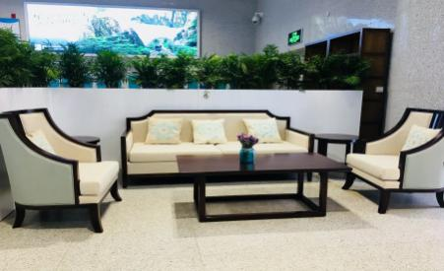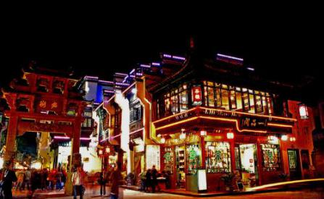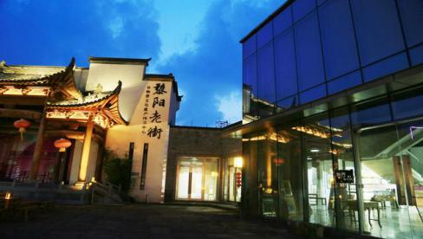
- 黄山市区—宏村——黄山风景区 【宿：黄山山上】
07：00 -07：40导游携旅游车至市区各酒店接游客，车赴宏村（车程约80分钟）,09：00 游览宏村：建于南宋绍熙年间，至今有900余年。古宏村人独出机杼，开“仿生学”之先河，规划并建造了堪称“中华一绝”的古水系牛形村落和人工水系，形成当今世界历史文化遗产中的一大奇观；村内鳞次栉比的层楼叠院与旖旎的湖光山色交相辉映，动静相宜，空灵蕴藉，处处是景，步步入画；从村外自然环境到村内的水系、街道、建筑，甚至室内布置都完整地保存着古村落的原始状态，融人文景观与自然景观为一体，造型独特并拥有绝妙田园风光因此享有“中国画里的乡村”的美称。2000年11月30日被联合国教科文组织列入世界文化遗产名录。
11：30 车返市区，用中餐（客人自理，用餐时间为40分钟）
13：00 市区13：20高铁集散中心车赴黄山风景区（车程约50分钟），
14：15 换乘黄山风景区小交通（盘山公路约30分钟），（步行或缆车）登黄山：游白鹅岭、始信峰、连理松、黑虎松、散花坞、梦笔生花、十八罗汉朝南海、团结松等精华景点；
17：30 结束当天行程，入住酒店
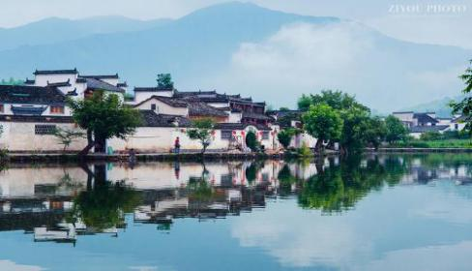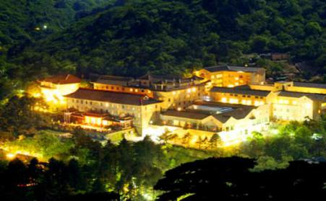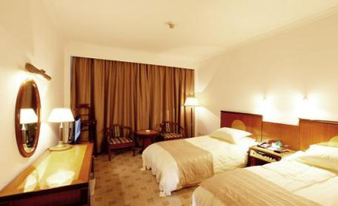
第3天：黄山风景区—黄山市区 住宿：黄山市区
05：30-06：30酒店叫早，早观日出（具体时间视天气情况而定，酒店大堂提前一天晚上会提示次日日出时间和概率），酒店用早餐（客人自理，用餐时间为30分钟），续游西海大峡谷（峡谷或因冬季道路结冰封闭暂时无法游览，具体请关注黄山风景区公告或来电咨询）、光明顶，游览天海景区（30分钟），鳌鱼驮金龟（10分钟）、一线天、百步云梯（40分钟）、横穿莲花峰（封山育林）、玉屏景区、玉屏卧佛、迎客松、陪客松、天都峰（山势险峻，视具体情况导游建议是否攀登）等，（步行或乘缆车）下山，换乘景区小交通；
14：30后车赴黄山市区，客人自由活动，自由品尝当地特色美食

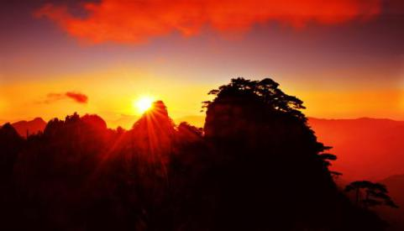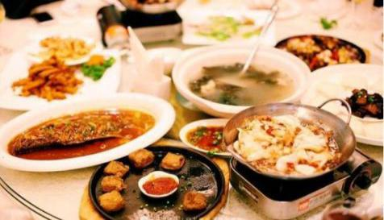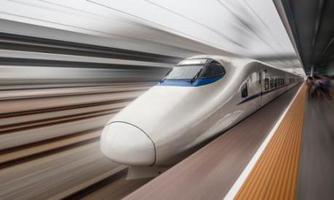
第4天： 黄山市区—返程 餐：早 住宿：温暖的家
早根据客人高铁或者飞机时间安排送站，（参考车次：黄山北-合肥南G7715次08:10-10:00，换乘合肥南-成都东G954次11:14-20:59）乘车返程，结束愉快的行程，回到温暖的家！

（以上行程时间为常规安排，仅供参考，届时以导游实际操作安排时间为准！）
接待标准：
- 黄山当地空调旅游车（黄山双程景交）；
2、含黄山大门票、宏村团队票；
3、当地优秀中文导游服务；
4、儿童只占车位（不含景交）、导服，其它费用产生自理；
门票优惠政策(黄山门票全价190元/张，以下优惠不重复享受！，半价优惠退95元/人，免票退190元/人，由于产品报价中所含宏村门票按旅行社折扣价核算，持相关证件（老年证、学生证、军人证、残疾证）产生的优惠，半价优惠退18元/人，免票退65元/人）
常规优惠：
1）6周岁（不含6周岁）~18周岁（含18周岁）未成年人，全日制大学本科及以下学历的学生，现役军人，军队退离休干部，全国道德模范，英雄模范和省部级以上劳动模范，60周岁（含60周岁）以上~65周岁（不含65周岁）以下的老年人来黄山旅游，凭相关证件和本人有效居民身份证件门票可享受优惠价95元/张。5-8级残疾人凭《中华人民共和国残疾人证》门票可享受优惠价95元/张。
2）6周岁（含6周岁）以下或身高1.2米（含1.2米）以下的儿童，65周岁（含65周岁）以上老年人，持有国家残
联颁发的一至四等级《中华人民共和国残疾人证》的残疾人士，全国（含港澳台地区）医护工作者凭本人有效证件（医
师证或护士证）及身份证原件，可享受免票待遇。
未包含费用
1.缆车：云谷单程80元/人，玉屏单程90元/人，西海大峡谷单程100元/人；
2.用餐：市区晚餐可自行享用当地特色徽菜或小吃，山下正餐30元/人.餐*1餐；山上中餐80元/人.餐*1餐，晚餐（自助）160元/人.餐*1餐；合计270元。
3.接送费：市内酒店免费接送，高铁单独接送需加30元/人
4.住宿：根据客人实际入住标准、日期收取

★★★备注：
- 根据实际情况的需要，以上行程可能作调整（前后游览顺序互换），但不减少景点。
3、本线路定期发班，和黄山其他线路共用来回巴士，来回座位不保证同一座位号。
4、途中如遇堵车等非旅行社人为因素造成的延误，旅行社不承担责任，因车辆原因造成延误，按10元/人小时赔付。
5、建议游客报名时自费购买人身意外险。
6、旅行结束后请如实填写质量反馈单。

